Créer un projet API wep asp .net core

Installer les packet

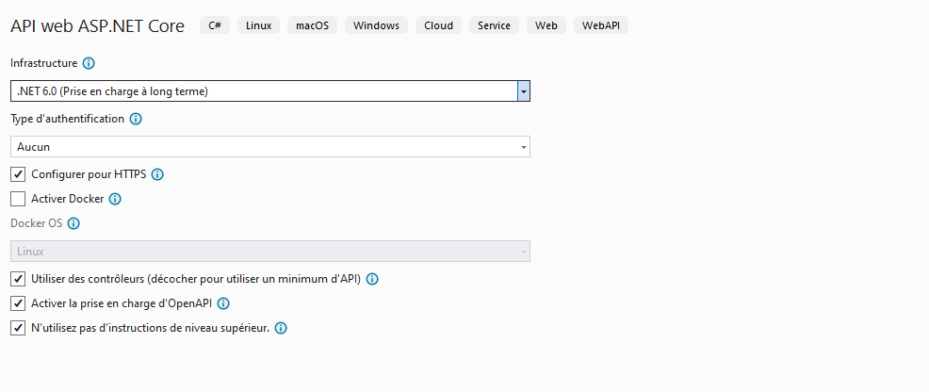

A savoir

Si on veux changer le port de lancement (avec swagger)

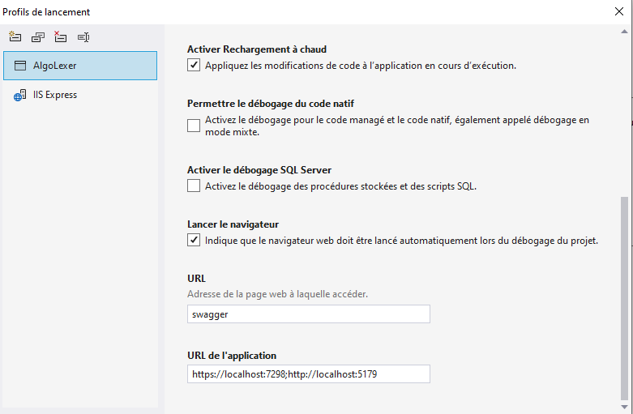

Créer un dossier Models ou une bilbiotheque de classe Models ( si on crée une bibliotheque de classe la nommer avec le nom de l’application et ajouter . model ex : nomApplication.Models)

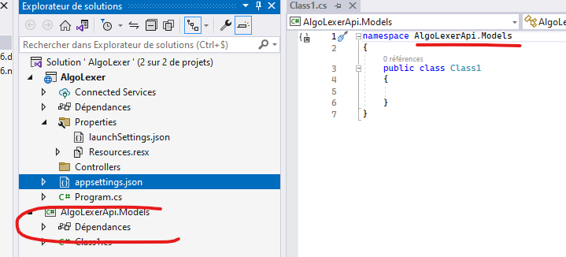

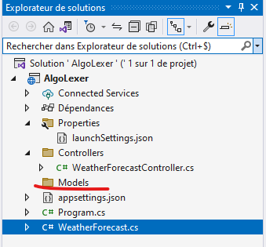

Crée dans la bibliotheque une classe Model

Pour en faire une classe générique

Ajouter l’attribut int ID et mettre un get et set  
On peut rendre la classe abstract

Lors de la création d’une classe pour en faire un model  
On fera hérité cette classe de model

Générer les annotations si besoin

Créer un bibliotheque de classe pour la partie database

Et ajouter la classe UserDbContext

Faire heriter la classe de db context (ne pas oublier de faire la dépendance de Model dans Database)

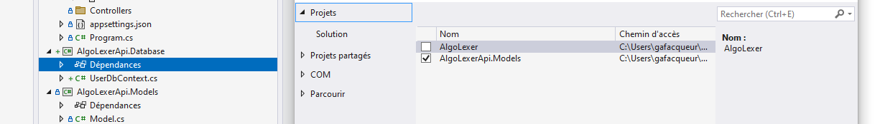

Implémenter Onconfiguring

Installer le packet nug get Entity pour tout les projet créer entre temps

Entrer la chaine de connexion

Puis fairre la migration depuis la console de package

Attention a bien sélectionner le bon projet

Puis faire la commande Update-Database

On peut a present accéder a la base de donné depuis l’explorateur de serveur

Ajouter les dépendance dans le projet

Creation d’un crontroller dans le dossier controller du projet

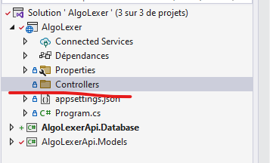

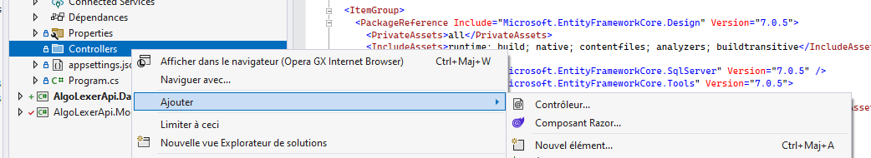

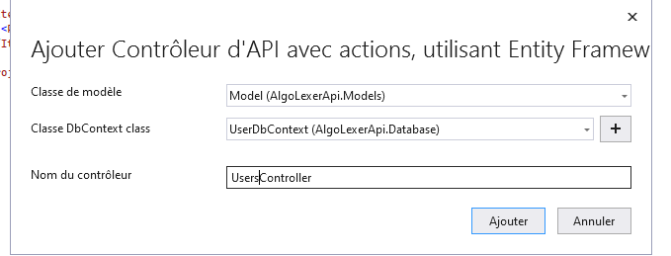

((Charger la base de donné dans le controlleur (bug a regler)))

A ce stade Nous avons le controller et le model  
Il nous manque la vue, nous passons par Swagger UI

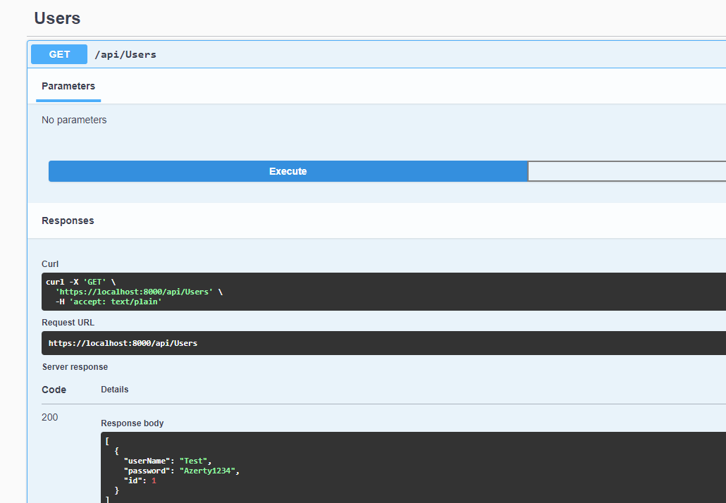

Design patern MVC

----EXEMPLE DE Création d’un controlleur vide

Créer un constructeur et importer le dbcontext

Creation de la methode d’authentification

Teste sur PostMan

Chiffrement du mot de passe

Création ‘une classe d’extention

Créer un dosier et une classe qu’on rendra static

Exemple sur une classe personalisé

